

**从站起来、富起来到强起来**

**—中华民族伟大复兴梦想的发展历程**

**北京药理学会**

**2021年6月28日**

**目录**



**第一部分 实现中华民族伟大复兴梦想的提出**

**第二部分 站起来—中华民族实现伟大复兴的前提**



**第三部分 富起来—中华民族实现伟大复兴的基础**



**第四部分 强起来—中华民族实现伟大复兴的保障**



**第一部分**

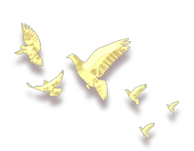

**实现中华民族伟大复兴梦想的提出**

**提出实现中华民族伟大复兴的梦想**



2012年11月，习近平在参观《复兴之路》展览时首次提出：

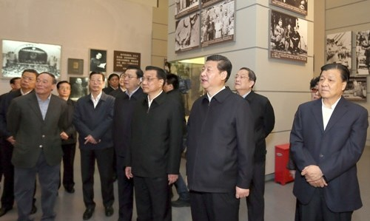

Ø 实现中华民族伟大复兴，是中华民族近代以来最伟大的 梦想。

Ø 这个梦想，凝聚了几代中国人的夙愿，体现了中华民族 和中国人民的整体利益，是每一个中华儿女的共同期盼

2017年10月，习近平在十九大报告指出：

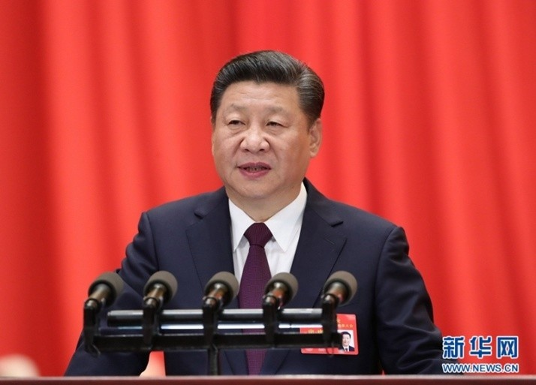

Ø 中国共产党人的初心和使命，就是为中国人民谋幸福， 为中华民族谋复兴。

Ø 这个初心和使命是激励中国共产党人不断前进的根本动力

**中国梦与中华民族伟大复兴**



2013年3月，习近平在十二届全国人大一次会议指出：

Ø 中国梦核心内涵是中华民族伟大复兴，本质是国家富强、民族振兴、人民幸福。

Ø 实现中国梦 必须走中国道路，这就是中国特色社会主义道路；

必须弘扬中国精神，这就是以爱国主义为核心的民族精神和以改革创新为核心的时代精神； 必须凝聚中国力量，这就是中国各族人民大团结的力量。

Ø 中国梦是国家的梦、民族的梦，也是每一个中华儿女的梦。

Ø 中国梦是和平、发展、合作、共赢的梦，不仅造福中国人民，而且造福世界人民。

Ø 中国梦成为激励中华儿女团结奋斗的最大公约数和最大同心圆， 成为激励中华儿女团结奋进、开辟未来的一面精神旗帜。

**从站起来、富起来到强起来**



2017年10月，习近平在十九大报告指出：

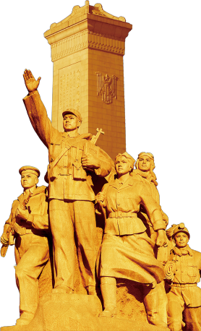

经过长期努力，中国特色社会主义进入了新时代， 这是我国发展新的历史方位，意味着近代以来久经 磨难的中华民族迎来了从站起来、富起来到强起来 的伟大飞跃。



**第二部分**



**站起来—中华民族实现伟大复兴的前提**

**中国人民从此站起来了！**



Ø 1917年，十月革命一声炮响，给中国送来了马克思列宁

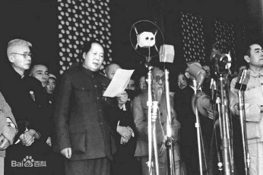

主义。

Ø 1921年，中国产生了共产党，这是开天辟地的大事变。

Ø 1921年以来，以毛泽东同志为主要代表的中国共产党人， 把马克思列宁主义基本原理同中国革命具体实践结合起 来，创立了毛泽东思想，团结带领全党全国各族人民， 经过28年的浴血奋斗，推翻了三座大山，完成了新民主 主义革命，建立了中华人民共和国。

Ø 1949年10月1日，中华人民共和国成立了，中国人民从此站起来了！

这是命运转折的节点，为我们持续走向繁荣富强、实现伟大飞跃提供了重要前提。

**社会主义建设的实践探索（1949-1978年）**



Ø 新中国成立后，以毛泽东同志为核心的党的第一代中央领导 集体，带领中国人民，开展了社会主义改造运动，完成了社会 主义革命，确立了社会主义基本制度，为当代中国一切发展进 步奠定了根本政治前提和制度基础。

Ø 在中国共产党领导下，我国各族人民投身到社会主义建设。 建立起独立的比较完整的工业体系和国民经济体系，独立研制 出“两弹一星”，成为在世界上有重要影响的大国，取得了 社会主义建设的基础性成就，并为我们探索建设中国特色社会 主义的道路积累了经验和提供了条件。

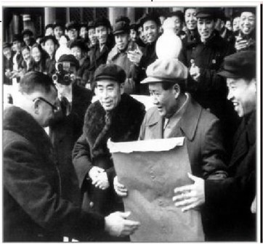

同仁堂第13代传人乐松生带头公私合营，

1956年代表北京市工商界向毛主席报喜

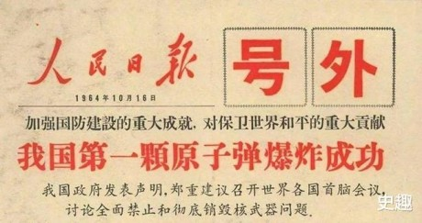

1964年10月16日



**第三部分**



**富起来—中华民族实现伟大复兴的基础**

**一、伟大的历史转折**

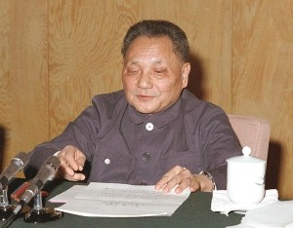

Ø 1978年12月，党的十一届三中全会召开。

Ø 会议作出把全党工作着重点转移到社会主义 现代化建设上来、实行改革开放历史性决策。 实现了新中国成立以来党的历史上具有深远 意义的伟大转折，开启了改革开放和社会主 义现代化建设新时期。

邓小平同志作报告

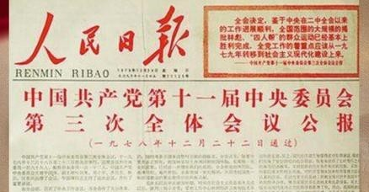

1978年12月



习近平总书记：

**改革开放的伟大意义**

Ø 改革开放是我们党的一次伟大觉醒，正是

这个伟大觉醒孕育了我们党从理论到实践的 伟大创造。

Ø 改革开放是中国人民和中华民族发展史上 一次伟大革命，正是这个伟大革命推动了中国 特色社会主义事业的伟大飞跃！

（2018年12月，在庆祝改革开放40周年大会上的讲话）

东莞长安镇

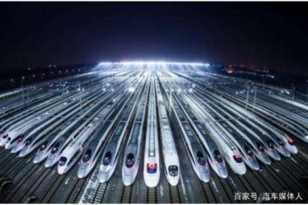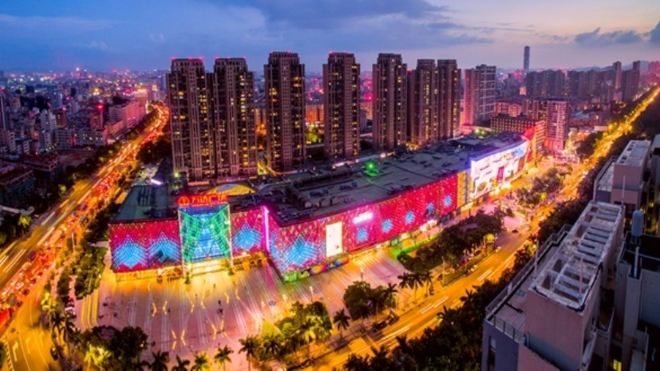

高铁世界第一

**创立邓小平理论、开创中国特色社会主义**



Ø 党的十一届三中全会以后，以邓小平同志为主要代表

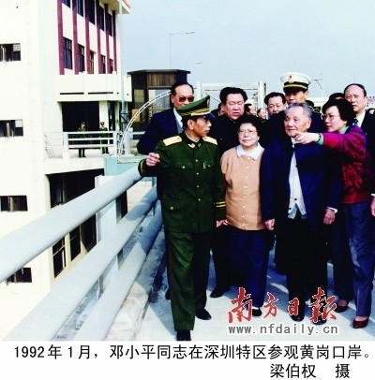

的中国共产党人，团结带领全党全国各族人民，深刻总结 我国社会主义建设正反两方面经验，借鉴世界社会主义 历史经验，创立了邓小平理论。

Ø 确立社会主义初级阶段基本路线，明确提出走自己的路、 建设中国特色社会主义，科学回答了建设中国特色社会主义 的一系列基本问题，制定了到二十一世纪中叶分三步走、 基本实现社会主义现代化的发展战略，成功开创了中国特色 社会主义。

**二、“三个代表”重要思想，改革开放新局面**



Ø 1989年6月，党的十三届四中全会在北京召开。

Ø 十三届四中全会以后，以江泽民同志为主要代表的中国 共产党人，团结带领全党全国各族人民，坚持党的基本理 论、基本路线，积累了治党治国新的宝贵经验，形成了 “三个代表”重要思想。

Ø 确定了社会主义市场经济体制的改革目标和基本框架， 确立了社会主义初级阶段的基本经济制度和分配制度， 开创全面改革开放新局面，推进党的建设新的伟大工程， 成功把中国特色社会主义推向21世纪。

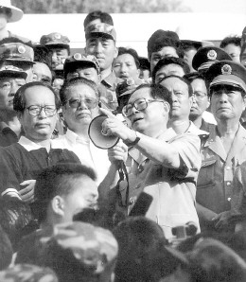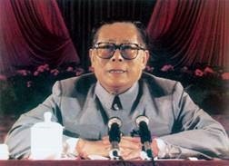

1998年 抗洪抢险

**三、科学发展观，全面协调可持续发展**



Ø 2002年11月，党的十六大召开。

Ø 党的十六大以后，以胡锦涛同志为主要代表的中国共产党 人，团结带领全党全国各族人民，坚持以邓小平理论和“三 个代表”重要思想为指导，根据新的发展要求，形成了科学 发展观。

Ø 强调坚持以人为本、全面协调可持续发展，形成中国特色 社会主义事业总体布局，着力保障和改善民生，促进社会公 平正义，推动建设和谐社会，成功在新的历史起点上坚持和 发展了中国特色社会主义。

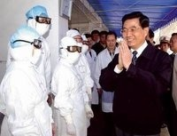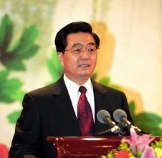

2003年慰问抗击非典医务人员

**四、新时代中国特色社会主义思想，**



**中国特色社会主义进入新时代**

Ø 2012年11月，党的十八大在北京召开。

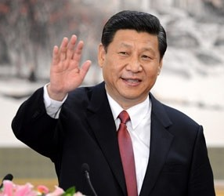

Ø 党的十八大以来，以习近平同志为主要代表的中国共产党 人，团结带领全党全国各族人民，全面审视国际国内新的形 势，形成了新时代中国特色社会主义思想。

Ø 坚持统筹推进“五位一体”总体布局、协调推进“四个 全面”战略布局，坚持稳中求进工作总基调，对党和国家 各方面工作提出一系列新理念、新思想、新战略，推动党和 国家事业发生历史性变革、取得历史性成就，中国特色社会 主义进入了新时代。

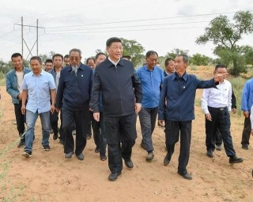

**（一）习近平新时代中国特色社会主义思想**



Ø 是在中国特色社会主义进入新时代、科学社会主义迈向新阶段、 当今世界经历新变局、我们党面临执政新考验的历史条件下 形成和发展起来的。

新 新 新 新 时代 阶段 变局 考验



Ø 是党和国家必须长期坚持的指导思想，并写入党章和宪法



“8个明确”

**新时代中国特色社会主义思想的核心内容**

u 明确坚持和发展中国特色社会主义，总任务是实现社会主义现代化和中华民族伟大复兴，在全面建成 小康社会的基础上，分两步走在本世纪中叶建成富强民主文明和谐美丽的社会主义现代化强国

u 明确新时代我国社会主要矛盾是人民日益增长的美好生活需要和不平衡不充分的发展之间的矛盾，必 须坚持以人民为中心的发展思想，不断促进人的全面发展、全体人民共同富裕

u 明确中国特色社会主义事业总体布局是“五位一体”、战略布局是“四个全面”，强调坚定道路自信、 理论自信、制度自信、文化自信

u 明确全面深化改革总目标是完善和发展中国特色社会主义制度、推进国家治理体系和治理能力现代化

u 明确全面推进依法治国总目标是建设中国特色社会主义法治体系、建设社会主义法治国家

u 明确党在新时代的强军目标是建设一支听党指挥、能打胜仗、作风优良的人民军队，把人民军队建设 成为世界一流军队

u 明确中国特色大国外交要推动构建新型国际关系，推动构建人类命运共同体

u 明确中国特色社会主义最本质的特征是中国共产党领导，中国特色社会主义制度的最大优势是中国共 产党领导，党是最高政治领导力量，提出新时代党的建设总要求，突出政治建设在党的建设中的重要地位

新时代中国特色社会主义思想的核心内容



**“14个坚持”**

一、坚持党对一切工作的领导

二、坚持以人民为中心 三、坚持全面深化改革 四、坚持新发展理念 五、坚持人民当家作主 六、坚持全面依法治国 七、坚持社会主义核心价值体系

八、坚持在发展中保障和改善民生

九、坚持人与自然和谐共生 十、坚持总体国家安全观 十一、坚持党对人民军队的绝对领导 十二、坚持“一国两制”和推进祖国统一 十三、坚持推动构建人类命运共同体 十四、坚持全面从严治党

新时代中国特色社会主义思想的核心内容



**“8个明确”和“14个坚持”的相互关系**

**理论概括**

**“8个明确**

**习近平**

**新时代中国特色社会主义思想**

**14个坚持”**

**实践指南**



**” “**

**核心内容**

**习近平新时代中国特色社会主义思想的精髓**



**“8个明确”**



**核 思**

**心 想**

**内 精**

**容 “14个坚持” 髓**

**为人民谋幸福**

**集 为民族谋复兴 中 反**



**为世界作贡献 映**

**人民立场**

**民族抱负 世界责任**

**（二）全面建成小康社会—实现第一个百年战略目标**



“三步走”战略目标：

Ø 改革开放之后，我们党对我国社会主义现代化建设作出战略安排，提出“三步走”战略

目标：第一步，解决人民温饱问题；第二步，到20世纪末，人民生活达到小康水平； 第三步，到21世纪中叶，基本实现现代化。

Ø 解决人民温饱问题、人民生活总体上达到小康水平这两个目标已提前实现。

在这个基础上，我们党提出 “两个一百年”战略目标：

Ø 到建党一百年时，全面建成小康社会；

Ø 到建国一百年时，建成富强民主文明和谐的社会主义现代化国家 。

**（二）全面建成小康社会—实现第一个百年奋斗目标**



经过40多年改革开放，我国经济实力、科技实力、综合国力、人民生活水平

跃上了新的大台阶，全面建成小康社会取得伟大历史性成就

Ø 2020年，我国国内生产总值达101.6万亿元，占世界经济比重达17%左右，稳居世界第二位

Ø 人均国民总收入突破1万美元，按世界银行标准，达到中高收入国家水平。

Ø 我国主要农产品产量跃居世界前列，建立了全世界最完整的现代工业体系，科技创新和 重大工程捷报频传。

Ø 我国对世界经济增长的年均贡献率接近30%，成为世界经济增长的火车头。

Ø 我国是世界第二大经济体、制造业第一大国、货物贸易第一大国、商品消费第二大国、 外资流入第二大国。

Ø 我国外汇储备连续多年位居世界第一。

Ø 中国人民在富起来、强起来的征程上迈出了决定性的步伐！

全面建成小康社会



人民生活水平显著提高 —获得感、幸福感、安全感显著增强

Ø 脱贫攻坚战取得全面胜利：至2020年11月，全国832个贫困县全部脱贫，12.8万个贫困村 全部出列。改革开放40多年来，中国7亿多人摆脱贫困。 习近平：“全面建成小康社会、实现第一个百年奋斗目标，农村贫困人口全部脱贫是一个 标志性指标”

Ø 2020年，全国居民人均可支配收入达到 32189元,比2015年实际增长31.3%

Ø 我国建成了包括养老、医疗、低保、住房在内的世界最大的社会保障体系， 基本养老保险覆盖9.99亿人，基本医疗保险覆盖超过13亿人，约95%。

Ø 居民预期寿命：从1949年的35岁 提高到2019年的77.3岁。

Ø 我国社会大局保持长期稳定，成为世界上最有安全感的国家之一。

Ø 忍饥挨饿、缺吃少穿、生活困顿这些几千年来困扰我国人民的问题总体上一去不复返了！

全面建成小康社会



科技创新作用凸显

Ø 研发投入持续扩大。2020年，我国研发经费支出24426亿元，比2015年增长

10256亿元，稳居世界第二； 研发经费投入强度达2.24%，达到中等发达国家水平；

Ø 科技进步贡献率达到60.2%

Ø 在一些基础和前沿领域取得一大批标志性成果，若干领域实现从“跟跑” 到“并跑”“领跑”的跃升。

Ø 知识产权产出居世界前列。2019年专利申请量跃居世界第一。

Ø 2020年，我国创新指数位居世界第十四位。



**第四部分**



**强起来—中华民族实现伟大复兴的保障**

**一、开启全面建设社会主义现代化国家新征程**



Ø 2017年10月，党的十九大召开，

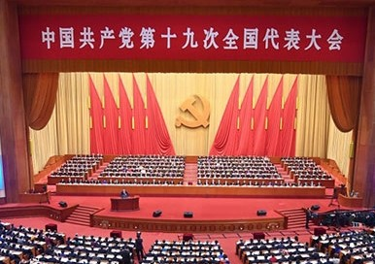

对由富到强描绘出了完整的清晰的路线图

从全面建成小康社会到基本实现现代化， 再到全面建成社会主义现代化强国，是新时代 中国特色社会主义发展的战略安排。

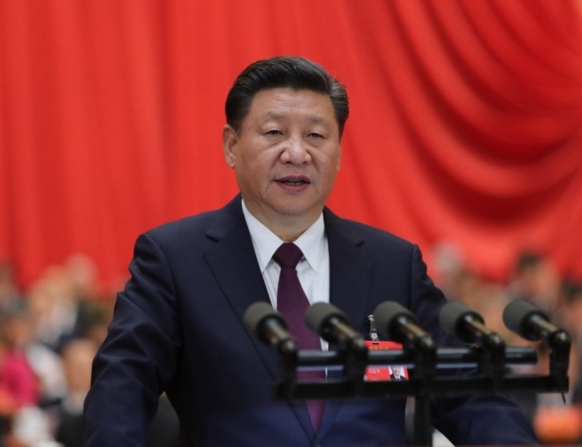

我们要坚忍不拔、锲而不舍，奋力谱写 社会主义现代化新征程的壮丽篇章！

—— 2017年10月，习近平在党的十九大上的报告

十九大：



**分两步走全面建成社会主义现代化强国**

在全面建成小康社会的基础上，分两步走建成社会主义现代化强国

第二个百年目标

**本世纪中叶**

实现第一个百年目标

**2020年**

**全面建成小康社会**

**2035年**

**基本实现社会主义现代化**

第一步：15年

**建成富强民主文明和谐美丽的**

**社会主义现代化强国**

第二步：15年

　　新时代两步走战略安排，丰富了党的第二个百年奋斗目标的内涵，

体现了我国发展量的提升和质的飞跃。



时间提前

目标提升

要求提高

**实现现代化的要求提高了**



四个伟大



五个文明

新发展理念

四个意识

四个自信 五位一体

国家治理 体系

现 国家治理

代

化 能力

四个全面

在全面建设社会主义现代化国家的新征程

中，提出了一系列新的更高的要求。

实现国家治理体系和治理能力现代化，为全面

建成社会主义现代化强国提供可靠制度保证

**“五个文明”、“新发展理念”**



推动“五个文明”协调发展 ：

推动 物质文明、 政治文明、 精神文明、 社会文明、

生态文明 协调发展， 把我国建设成为富强民主文明和谐美丽 的社会主义现代化强国，实现中华民族 伟大复兴。

“新发展理念” ：

（现代化建设指导原则）

Ø创新发展：解决发展动力问题； Ø协调发展：解决发展不平衡问题； Ø绿色发展：解决人与自然和谐问题； Ø开放发展：解决发展内外联动问题； Ø共享发展：解决社会公平正义问题。

**“五位一体”、“四个全面”**



统筹推进“五位一体”总体布局：

协调推进“四个全面”战略布局：

Ø 统筹推进中国特色社会主义

经济建设、 政治建设、 文化建设、 社会建设、 生态文明建设

Ø 协调推进 全面建设社会主义现代化国家、 全面深化改革、

全面依法治国、 全面从严治党

**“四个意识”、“四个自信”、“四个伟大”**



牢固树立“四个意识”

政治意识、 大局意识、 核心意识、 看齐意识

坚定“四个自信”

中国特色社会主义 道路自信、 理论自信、 制度自信、 文化自信

“四个伟大”

（治国理政方针理论）

实现伟大理想， 必须

进行伟大斗争、 建设伟大工程、 推进伟大事业

“四个伟大”紧密联系， 其中起决定性作用的是 党的建设新的伟大工程。

**二、实施健康中国战略**



2017年10月，习近平在十九大报告中提出：

实施健康中国战略。人民健康是民族昌盛和国家富强的重要标志。

Ø 要完善国民健康政策，为人民群众提供全方位全周期健康服务。

Ø 全面取消以药养医，健全药品供应保障制度。

Ø 坚持中西医并重，传承发展中医药事业。

Ø 积极应对人口老龄化。

行动部署：

Ø 2019年7月，国务院印发《国务院关于实施健康中国行动的意见》

Ø 2019年7月，国务院办公厅印发《健康中国行动组织实施和考核方案》

**三、加快建设科技强国**



2017年10月，党的十九大：

Ø 加快建设创新型国家。创新是引领发展的第一动力，是建设现代化经济体系 的战略支撑。

2021年5月28日，习近平在两院院士及中国科协大会上讲话：

Ø 坚持把科技自立自强作为国家发展的战略支撑，面向世界科技前沿、面向

经济主战场、面向国家重大需求、面向人民生命健康（“四个面向”）， 深入实施科教兴国战略、人才强国战略、创新驱动发展战略（“三大战略”），把 握大势、抢占先机，直面问题、迎难而上，完善国家创新体系，加快建设 科技强国，实现高水平科技自立自强。

**改革创新是红色基因的固有特质**



Ø 中国共产党人正是坚持马克思主义与中国实际相结合，不断推进理论创新

和实践创新，才建立了新中国，开辟了中国特色社会主义道路，开创了改 革开放的新局面。

Ø 现在世情、国情、党情都发生了深刻变化。贯彻落实新的发展理念，破解

前进道路上矛盾和困难，更加需要激活和传承红色基因，让敢闯、敢试、 敢为天下先的改革精神，让奋发有为、只争朝夕的创业精神， 让自立、 自强、自信的拼搏精神，重新激发出来。

立足本职，锐意创新，甘于奉献

**科技立则民族立，科技强则国家强**



2020年9月，习近平总书记主持召开科学家座谈会，提出殷切希望：

Ø 希望广大科学家和科技工作者肩负起历史责任，坚持面向世界科技前沿、

面向经济主战场、面向国家重大需求、面向人民生命健康，不断向科学 技术广度和深度进军。

Ø希望广大科技工作者不忘初心、牢记使命，秉持国家利益和人民利益 至上，继承和发扬老一辈科学家胸怀祖国、服务人民的优秀品质， 弘扬“两弹一星”精神，主动肩负起历史重任，把自己的科学追求融入 建设社会主义现代化国家的伟大事业中去。

我们应不负重托，不辱使命，为实现中华民族伟大复兴贡献力量！

